Verkeersbesluit aanwijzen parkeerplaats voor opladen elektrische voertuigen nabij Roskamp 16 te Heerde
Het college van burgemeester en wethouders van Heerde,
Gelet op:
- de bepalingen in de Wegenverkeerswet 1994 (hierna WVW 1994), het Reglement Verkeersregels en Verkeerstekens 1990 (hierna RVV 1990), het Besluit Administratieve Bepalingen inzake het Wegverkeer (hierna BABW) en de Algemene wet bestuursrecht (hierna Awb);
- artikel 15, lid 1 WVW 1994, dat de plaatsing of verwijdering van de bij algemene maatregel van bestuur aangewezen verkeerstekens, en onderborden voor zover daardoor een gebod of verbod ontstaat of wordt gewijzigd, geschiedt krachtens een verkeersbesluit;
- dat er een aanvraag is van een e-rijder om een laadpaal te realiseren;
Overwegende:
- dat steeds meer inwoners en bezoekers van de gemeente beschikken over een elektrische auto;
- dat het elektrisch rijden de komende jaren, naar verwachting, verder zal toenemen;
- dat onder elektrisch vervoer en elektrische voertuigen in het geval van dit besluit wordt verstaan een volledig elektrische of een plug-in hybride auto (vierwielig);
- dat elektrische voertuigen regelmatig moeten worden opgeladen;
- dat gebruikers niet de vrijheid hebben om op een willekeurige locatie op te laden, maar zijn aangewezen op een parkeerplaats met een laadvoorziening;
- dat gebruikers zonder laadmogelijkheid op privéterrein, voor het (bij)laden van hun elektrische auto aangewezen zijn op een openbare laadvoorziening;
- dat het daarom wenselijk is, zo niet noodzakelijk, dat er op openbare locaties voldoende mogelijkheden aanwezig zijn om deze elektrische auto’s op te laden c.q. dat er voldoende oplaadpunten beschikbaar zijn;
- dat de gemeente heeft uitgesproken in het Collegeprogramma 2022-2026 dat duurzaamheid een belangrijk speerpunt is;
- dat onvoldoende beschikbaarheid van openbare laadmogelijkheden een belemmering vormt voor de gewenste ontwikkeling van elektrisch vervoer in Nederland;
- dat de gemeente een concessieovereenkomst is aangegaan met een bedrijf (de concessiehouder) voor het verlenen van openbare laaddiensten voor elektrisch autovervoer;
- dat de concessiehouder op aanvraag van gebruikers van elektrische voertuigen na afstemming met de gemeente laadpalen mag plaatsen;
- dat het voor zowel de gebruiker als voor de concessiehouder van belang is dat een parkeerplaats met laadpaal beschikbaar is voor het laden van elektrische voertuigen en deze daarom vrijgehouden moet worden van voertuigen die enkel worden aangedreven door een brandstofmotor;
- dat het openbare netwerk van laadpalen ontstaat door het aanwijzen en het aanleggen van laadplekken in de gemeente op basis van ingekomen aanvragen en proactieve plaatsing;
- dat de aangegeven parkeervakken alleen door elektrische voertuigen gebruikt kunnen worden en dat de hoeveelheid parkeerruimte in de omgeving van de betreffende laadpaal voor niet-elektrische voertuigen daardoor afneemt;
- dat het exclusief parkeren voor elektrische voertuigen slechts is toegestaan met het doel het
- voertuig op de te laden, wat maakt dat het oplaadpunt voor meerdere gebruikers beschikbaar is;
- dat dit is vastgelegd in artikel 24, lid 1, sub d ten 2de van het RVV 1990;
- dat het belang van het ontwikkelen van een openbaar laadnetwerk zwaarder weegt dan het verlies aan parkeergelegenheid van niet-elektrische voertuigen;
- dat de Roskamp een erftoegangsweg is en binnen de bebouwde kom ligt;
- dat de wegencategorisering van de gemeente Heerde aansluit op de categorisering als bedoeld in het landelijk programma Duurzaam Veilig;
- dat de Roskamp in eigendom, beheer en onderhoud is bij de gemeente Heerde;
- dat de maatregel, gelet op artikel 2, eerste, tweede en derde lid, van de WVW 1994, strekt tot:
  - het verzekeren van de veiligheid op de weg aangezien bezitters van een elektrisch voertuig aangewezen plekken krijgen om hun voertuig op te laden. Het aanwijzen van oplaadpunten maakt dat er minder (illegale) kabels in de openbare ruimte komen te liggen. Aanwezigheid van (illegale) laadkabels verlaagd de loopvriendelijkheid van de gemeente. Door op aangewezen plekken laadpalen te hebben die op de juiste manier zijn aangelegd wordt de loopvriendelijkheid van de gemeente niet aangetast. Een lagere loopvriendelijkheid is verkeersonveilig;
  - het in stand houden van de weg en het waarborgen van de bruikbaarheid daarvan. Door laadpalen op aangewezen te realiseren worden er geen (illegale) kabels over voetpaden gelegd. Aanwezigheid van kabels verlaagd de bruikbaarheid van deze voetpaden;
  - het zo veel mogelijk waarborgen van de vrijheid van het verkeer. Door het realiseren van een laadpaal krijgt elektrisch verkeer meer opties bij het kiezen van een oplaadpunt. Zo krijgen zij meer bewegingsvrijheid. Gelet op het klimaatakkoord en het daaruit vloeiende landelijk beleid en de uitdagingen bij deze, wegen wij het belang van de vrijheid voor elektrisch verkeer zwaarder dan de vrijheid van verkeer voor brandstofvoertuigen;
  - het voorkomen of beperken van door het verkeer veroorzaakte overlast, hinder of schade alsmede de gevolgen voor het milieu, bedoeld in de Wet milieubeheer. Het plaatsen van een oplaadpunt bevorderd de elektrificatie van het wagenpark. Het neemt een drempel weg bij het aanschaffen van een elektrisch voertuig als men weet dat men een oplaadpunt in de buurt heeft. Elektrificatie van het wagenpark is een methode vanuit landelijk beleid om milieuschade tegen te gaan;
  - het bevorderen van een doelmatig of zuinig energiegebruik. Het plaatsen van een oplaadpunt bevorderd de elektrificatie van het wagenpark. Het neemt een drempel weg bij het aanschaffen van een elektrisch voertuig als men weet dat men een oplaadpunt in de buurt heeft. Elektrificatie van het wagenpark is een methode vanuit landelijk beleid om bij te dragen aan doelmatige en zuinige energie;
- dat gelet op artikel 24 van het BABW overleg is gevoerd met de gemandateerde verkeersadviseur van de Politie, eenheid Oost Nederland, District Noord en Oost Gelderland over de voorgenomen verkeersmaatregel en dat hierover positief is geadviseerd;
- dat de gemeente de bevoegdheid heeft om parkeerplaatsen te reserveren voor uitsluitend het opladen van elektrische voertuigen, door middel van een verkeersbesluit;
- dat de uitvoering van het verkeersbesluit geschiedt door het plaatsen van het bord E4 van bijlage 1 van het Reglement Verkeersregels en Verkeerstekens 1990 en onderbord ‘opladen elektrische voertuigen’ en onderbord OB504;
- dat de oplaadpaal gelijktijdig twee elektrische auto’s kan opladen;
- dat dit verkeersbesluit niet leidt tot een toename van de geluidsbelasting afkomstig van het wegverkeerslawaai op de geluidsgevoelige gebouwen als gevolg van de wijziging.
Besluit:
- tot het aanwijzen van twee parkeerplaatsen uitsluitend bedoeld voor het opladen van elektrische voertuigen op het openbaar parkeerterrein nabij Roskamp 16 zoals opgenomen in bijlage 1 ‘Locatieschets openbare laadvoorziening nabij Roskamp 16 te Heerde’;
- daartoe het bord E08c van bijlage 1 van het Reglement Verkeersregels en Verkeerstekens 1990 te plaatsen met onderbord ‘opladen elektrische voertuigen’ en onderbord OB504;
- dit verkeersbesluit treedt in werking daags na bekendmaking ervan in het Gemeenteblad op Overheid.nl.
Locatieschets plaatsing openbare laadvoorziening nabij Roskamp 16 te Heerde:
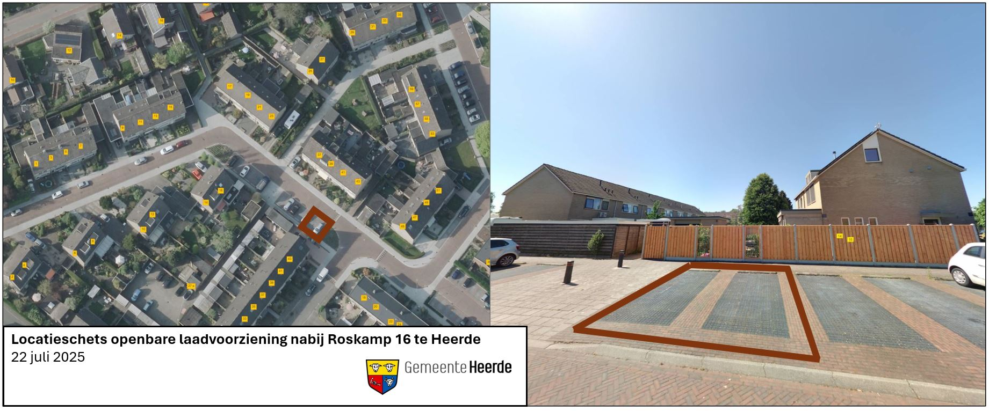

Bij vragen omrent dit besluit kunt u bellen met de gemeente Heerde via het algemene telefoonnummer (0578) 69 94 94. Iedereen wiens belang rechtstreeks is betrokken bij dit verkeersbesluit kan tegen dit besluit, binnen zes weken na deze bekendmaking, bezwaar maken door een met reden omkleed bezwaarschrift in te dienen bij het college van burgemeester en wethouders. Dit bezwaarschrift kan worden toegezonden aan de Gemeente Heerde, Postbus 175, 8180 AD, Heerde.
Een afschrift van dit besluit is ter kennisgeving verzonden aan:
- het Publiekscentrum en team Realisatie (binnen- en buitendienst) van de gemeente Heerde;
- Vattenfall (concessiehouder voor plaatsing van openbare laadpalen in de gemeente Heerde)
- de teamchef van de Politie, eenheid Oost Nederland, district Noord- en Oost-Gelderland, team Heerde-Hattem.

Heerde, 29 juli 2025,
Namens het college voornoemd,
Medewerker Verkeer en Mobiliteit

